ОТЧЕТ ПО УЧЕБНОЙ ПРАКТИКЕ
РАЗРАБОТКА ПРОГРАММНОГО МОДУЛЯ ДЛЯ УЧЕТА ЗАЯВОК НА РЕМОНТ КЛИМАТИЧЕСКОГО ОБОРУДОВАНИЯ
Цель работы: разработать модуль учета заявок на ремонт климатического оборудования с использованием SQLite и Flask, реализовать роли пользователей, обработку заявок и расчет статистики, выполнить тестирование и оформить протокол.
1. Постановка задачи
На основании технического задания необходимо реализовать учет заявок на ремонт: создание и редактирование заявок, назначение ответственных специалистов, отслеживание статусов, уведомления о смене статуса, ведение комментариев и комплектующих, а также расчет статистики отдела обслуживания.
2. Выбор средств реализации
В качестве СУБД выбрана SQLite. Веб-интерфейс и серверная логика реализованы на Python с использованием Flask.
3. Спецификация модуля
3.1. Роли
Администратор управляет пользователями и имеет доступ ко всем данным.
Оператор создает и редактирует заявки, назначает специалистов и формирует статистику.
Специалист работает с назначенными заявками: меняет статус, оставляет комментарии, фиксирует комплектующие.
3.2. Входные и выходные данные
Входные данные: учетные данные пользователя (логин/пароль), реквизиты заявки (тип, модель, описание, ФИО, телефон, статус), комментарии и комплектующие. Выходные данные: список заявок, карточка заявки, уведомления, отчет статистики.
4. Алгоритмы
Блок-схемы основного алгоритма учета заявок и детализированной функции расчета статистики представлены в Mermaid-формате в файле docs/task1.md. Для отчета требуется экспортировать схемы в изображение и вставить в документ.
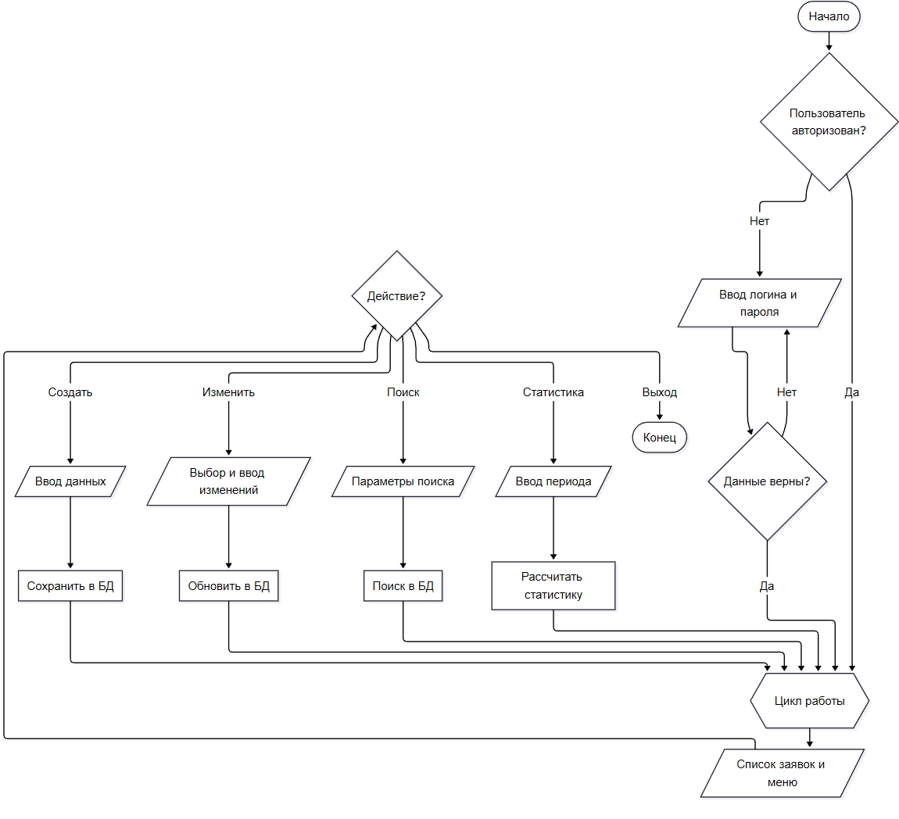
Рисунок 1 – Блок-схема основного алгоритма учета заявок
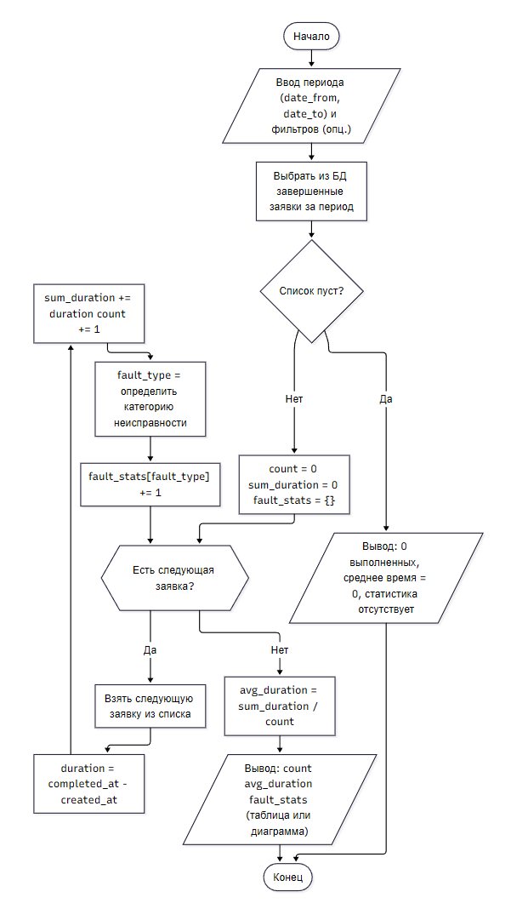
Рисунок 2 – Блок-схема функции расчета статистики
5. Проектирование базы данных
Структура базы данных реализована в файле app/schema.sql и обеспечивает ссылочную целостность.

Таблица 1 - Список таблиц базы данных
Таблица | Назначение | Ключевые поля
users | Пользователи и роли | id (PK), username, password_hash, role, is_active
tickets | Заявки | id (PK), request_number, created_at, status, assigned_specialist_id (FK)
status_history | История статусов | id (PK), ticket_id (FK), old_status, new_status, changed_by_user_id (FK)
ticket_comments | Комментарии | id (PK), ticket_id (FK), user_id (FK), body
ticket_parts | Комплектующие | id (PK), ticket_id (FK), part_name, quantity
notifications | Уведомления | id (PK), user_id (FK), ticket_id (FK), message, is_read
6. Тестирование
Автоматизированное тестирование выполнено с помощью pytest. Команда запуска: pytest -q.
Таблица 2 - Набор тест-кейсов
ID | Что проверяется | Ожидаемый результат
TC-01 | calculate_statistics() | Корректные: количество, среднее время, категории неисправностей
TC-02 | Сквозной сценарий заявок | Создание → комментарий/комплектующая → завершение → уведомление оператору
Выводы
Разработан модуль учета заявок на ремонт климатического оборудования на Flask + SQLite. Реализованы требования ТЗ: создание/редактирование заявок, назначение специалистов, уведомления о смене статуса, комментарии и комплектующие, расчет статистики. Выполнены отладка и тестирование с использованием инструментальных средств.

